Git y Github
¿Qué es Git y para qué sirve?
Git es una herramienta que guarda el historial de cambios de un proyecto, sobre todo de código, para que puedas ver qué se modificó, cuándo y por quién. Sirve para trabajar con más seguridad, poder volver a una versión anterior si algo falla y colaborar con otras personas sin pisaros el trabajo.
El creador de Git es Linus Torvalds, ingeniero de software finlandés-estadounidense muy conocido por ser el creador y mantenedor principal del kernel de Linux. Es una figura clave en el mundo del software libre y de código abierto.
Git no nació como una idea “teórica”, sino por una necesidad real de trabajo. Torvalds necesitaba una herramienta rápida, distribuida y fiable para coordinar el código de muchas personas en un proyecto grande como Linux.
Inicialmente, al ir avanzando en un proyecto lo habitual es trabajar con archivos de versiones de los proyectos, guardando estos en nuestro ordenador, lo que es una forma muy poco eficiente de trabajo.
proyectov1.java
[…]
proyectove11.java
Con Git vamos creando “instantáneas” de nuestro código, a las que asigna una referencia, pudiendo pasar de una a otra al tener un identificador y una descripción.
- 745sdfd es el identificador corto del commit.
- "Inicio" es el mensaje o nombre descriptivo de ese cambio.
Ejemplo
745sdfd “Inicio”
8ab21c4 “Añadir estilos”
c91fe10 “Corregir error tamaño de formulario”
Pudiendo, mediante Git, cambiar entre las diferentes versiones de una forma fácil, además de poder comparar los estados, trabajando con uno o muchos archivos e incluso coordinando el trabajo de varios desarrolladores mediante ramas.
Imagina un proyecto web con tres programadores:
- Ana trabaja en el formulario de registro.
- Luis cambia los estilos.
- Marta arregla un error del menú.
Cada uno hace sus cambios en una rama separada, por ejemplo:
Git permite guardar el historial de cada cambio, ver quién tocó qué y volver atrás si algo falla. También ayuda a mezclar trabajo de varias personas sin perder el control del proyecto. Si dos programadores modifican la misma parte del código, Git puede detectar un conflicto y pedir que se resuelva manualmente.
Para descargar Git y para abrir la consola, Git Bash, la buscaremos en nuestros programas instalados.
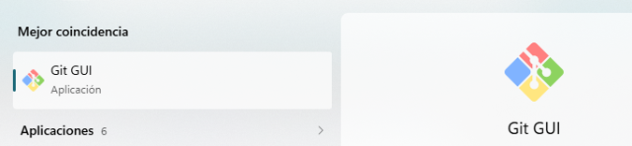
Creación y uso básico de repositorio
Creación de repositorio
git init
Con este comando se crean 2 áreas: la staging área (área de ensayo) y el repositorio local.
En el staging área se hará un seguimiento de que archivos sigue git y cuales no, ofreciendo una visión general.
El repositorio local será donde se almacenan las instantáneas de nuestro proyecto, desde donde podremos recatar dichas versiones, de ser necesario.
Para indicar a git que archivos debe seguir se usará el comando git add, lo que incluyendo dicho archivo al staging.
Con git commit se llevará el o los archivos al repositorio local.
Trabajo de git en consola
Creamos nuestro espacio de trabajo y dentro de él un primer archivo del que haremos seguimiento.
